1.18新龙小一班今日动态
一、区域游戏
孩子们早晨来园后，自主选择游戏和早点，并且能根据自己前一天的游戏计划去到对应的的区域进行游戏。
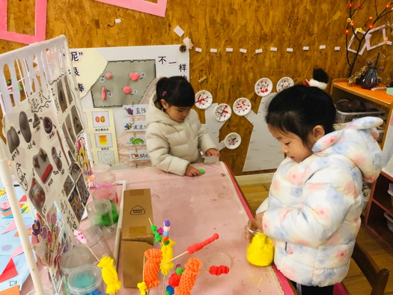  杜妍汐、赵诺一泥工企鹅。 | 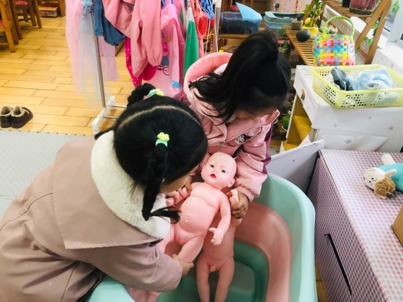  赵伊凡、万佳妮，娃娃家给宝宝洗澡。 | 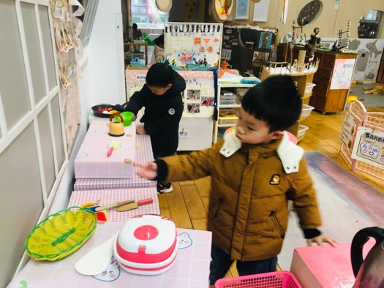  赵翊帆、吕秦川，娃娃家给宝宝洗菜烧饭。
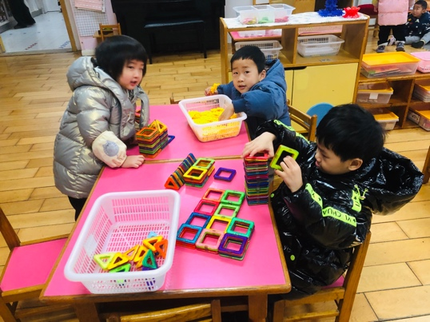  高依诺、周佳毅、谢意增，桌面建构。 | 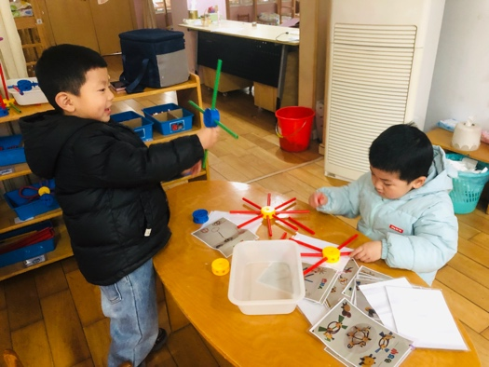罗恩哲、刘然诺，万能工匠拼搭风车。 | 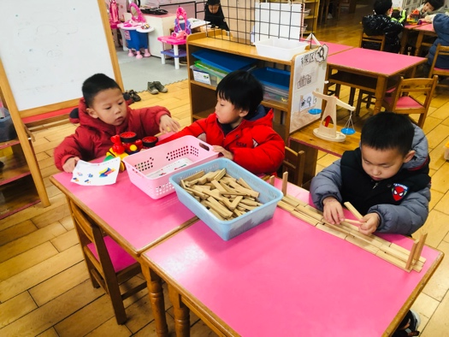  陆钦瀚、吴律、曹李安，科探区阿基米德摆放。
二、美术：漂亮的花围巾
这是一节绘画装饰活动，通过引导幼儿在观察围巾的基础上用简单的圆圈、波浪线、直线等基本图形在印有围巾的纸上进行装饰并涂色，从而感受创造的美。
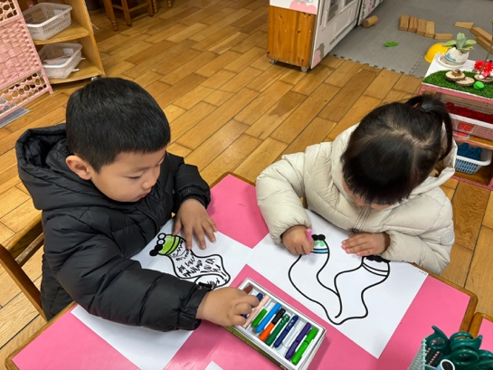 | 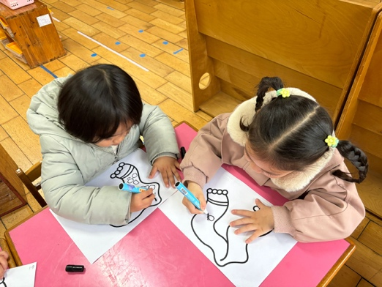 | 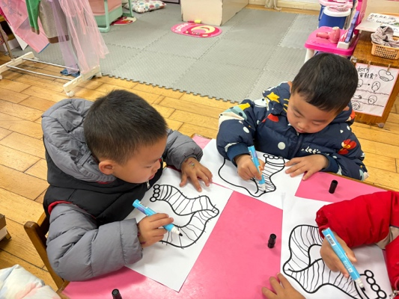
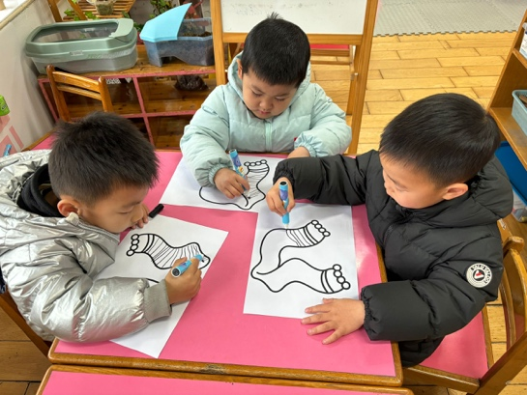 | 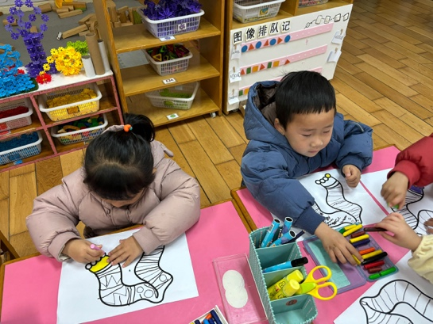 | 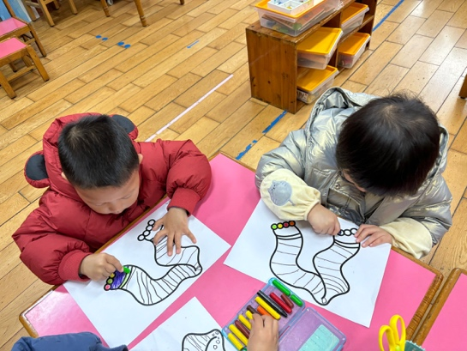

三、午餐
今天的午餐是：鸭胗，白菜，能安静进餐，不挑食的小朋友有：万佳妮、吴律、高依诺、罗恩哲、许米诺、陆钦瀚、谢意增、曹李安、黄馨宁、赵翊帆、赵伊凡、周佳毅、韩凯风、刘然诺、赵诺一、王启轩、蔡书歆、杜妍汐、吕秦川。
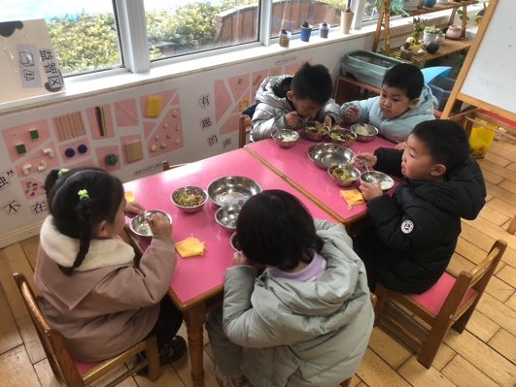 | 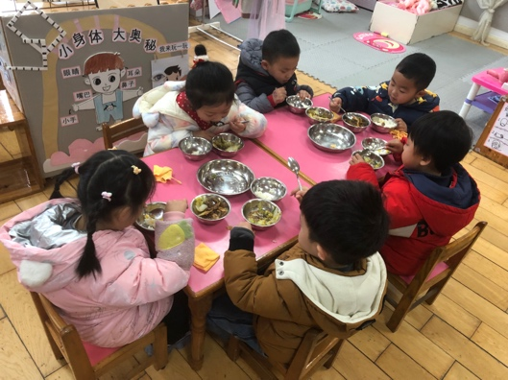 | 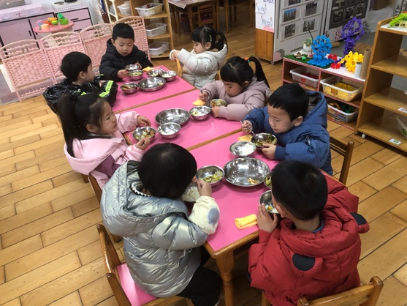

四、友情提醒：
1.温差大，易感冒，减少去人多的地方。
2.接送时请大家排好队，两个两个的报名字，切勿拥挤！

